|  |  |  |
| --- | --- | --- |
| UBND QUẬN SƠN TRÀ  **TRƯỜNG THCS LÝ TỰ TRỌNG** | **NỘI DUNG KIẾN THỨC MÔN SINH HỌC 7** | |
| Họ và tên HS: .............................................. | Lớp 7/...... |

TUẦN 26: TIẾT 49: **KIỂM TRA MỘT TIẾT**

TUẦN 26:

TIẾT 50, BÀI 55: **TIẾN HÓA VỀ SINH SẢN**

I. NỘI DUNG KIẾN THỨC BÀI HỌC

**1. Sinh sản vô tính**

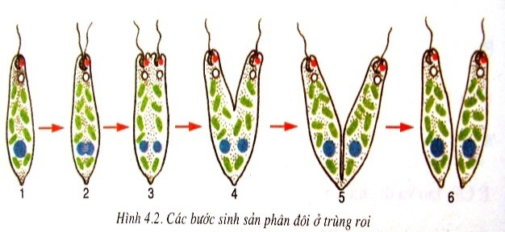 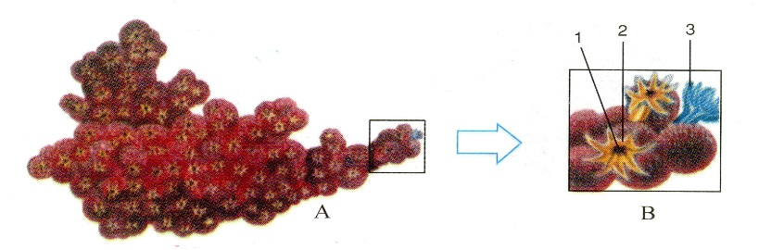

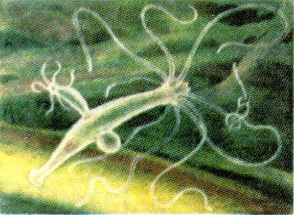

- Sinh sản vô tính là hình thức sinh sản không có sự kết hợp giữa tế bào sinh dục đực(tinh trùng) và tế bào sinh dục cái(trứng).

- Có 2 hình thức chính: + Phân đôi cơ thể:

+ Mọc chồi

1. **Sinh sản hữu tính**

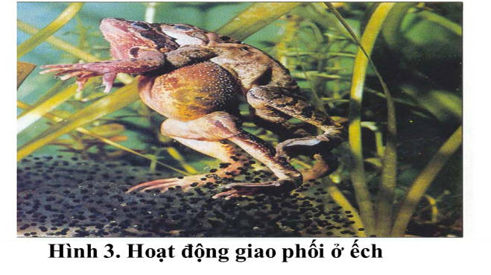

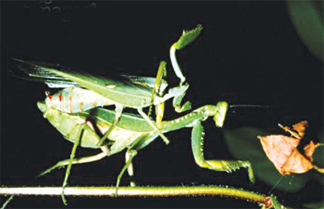

**Hình 4. Hoạt động giao phối ở bọ ngựa**

Sinh sản hữu tính là hình thức sinh sản trong đó có sự kết hợp giữa tế bào sinh dục đực (tinh trùng) và tế bào sinh dục cái (trứng).

Trứng được thụ tinh sẽ phát triển thành phôi.

1. **Sự tiến hóa các hình thức sinh sản hữu tính**

Tuỳ theo mức độ tiến hoá, sự hoàn chỉnh hình thức sinh sán hữu tính được thế hiện ở các mặt sau đây: Sự thụ tinh, đẻ trứng hay đẻ con, sự phát triển phôi có biến thái hay trực tiếp, không nhau thai hoặc có nhau thai. Ngoài ra còn thế hiện ớ tập tính chăm sóc trứng, sự chăm sóc con.

II. BÀI TẬP

**1. Hãy kể các hình thức sinh sản ở động vật và phân biệt các hình thức sinh sản đó**

.................................................................................................................................................................................................................................................................................................................................................................................................................................................................................

**2. Giải thích sự tiến hóa hình thức sinh sản hữu tính. Cho ví dụ**

............................................................................................................................................................................................................................................................................................................................................................................................................................................................................................................................................................................................................................................ 3. Địa phương em đã làm gì để bảo vệ động vật trong mùa sinh sản?

.................................................................................................................................................................................................................................................................................................................................................................................................................................................................................

III. TRAO ĐỔI, PHẢN HỒI VỀ KIẾN THỨC BÀI HỌC CỦA HỌC SINH

|  |  |  |
| --- | --- | --- |
| UBND QUẬN SƠN TRÀ  **TRƯỜNG THCS LÝ TỰ TRỌNG** | **NỘI DUNG KIẾN THỨC MÔN SINH HỌC 7** | |
| Họ và tên HS: .............................................. | Lớp 7/...... |

TUẦN 27:

TIẾT 51:

BÀI 56: **CÂY PHÁT SINH GIỚI ĐỘNG VẬT**

I. NỘI DUNG KIẾN THỨC BÀI HỌC

**1. Bằng chứng vè mối quan hệ giữa các nhóm động vật**

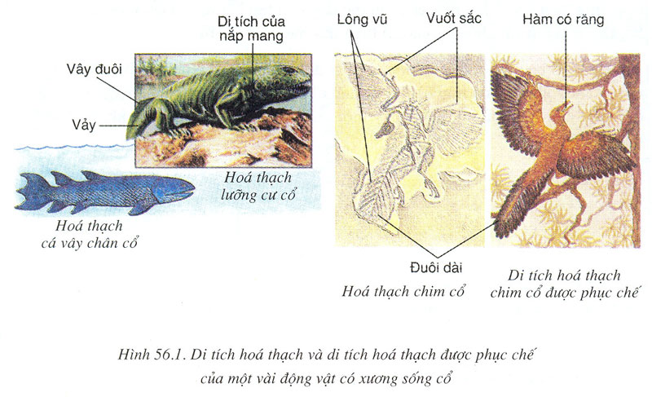 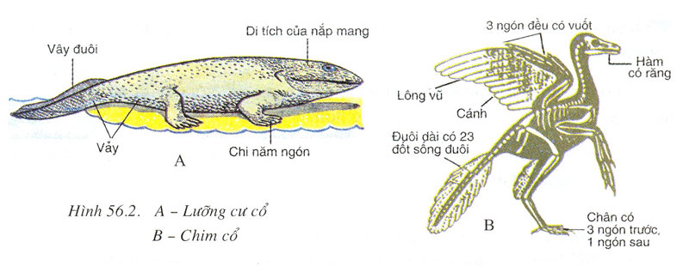

- Lưỡng cư có nguồn gốc từ cá vây chân cổ.

CM : Lưỡng cư cổ có đặc điểm giống cá vây chân cổ : vây đuôi, di tích nắp mang, thân có vảy. Nòng nọc giống cá.

-Bò sát có nguồn gốc từ lưỡng cư cổ.

CM : Bò sát cổ có đặc điểm giống lưỡng cư cổ : có 1 đốt sống cổ, tim 3 ngăn.

- Chim có nguồn gốc từ bò sát cổ.

CM : Chim cổ có đặc điểm giống bò sát cổ : hàm có răng, có đuôi dài, ngón có vuốt.

- Thú có nguồn gốc từ bò sát cổ.

CM : Thú giống bò sát cổ : chi nằm ngang, đẻ trứng.

* Di tích hóa thạch của các động vật cổ có nhiều điểm giống động vật ngày nay.
* Những loài động vật mới được hình thành có đặc điểm giống tổ tiên của chúng.

1. **Cây phát sinh giới động vật**

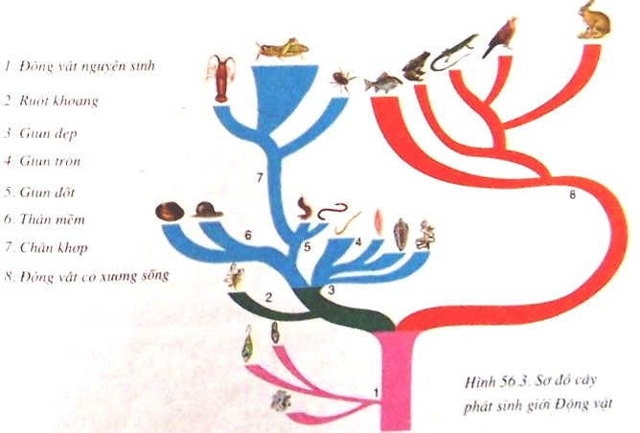

Cây phát sinh phản ánh:

+ Mức độ quan hệ giữa các nhóm động vật   
+ Quá trình tiến hoá của các nhóm động vật từ thấp đến cao, từ đơn giản đến phức tạp.  
+ Biết được số lượng của các nhóm động vật

* Cây phát sinh động vật phản ánh quan hệ họ hàng giữa các loài sinh vật
* Qua cây phát sinh thấy:
  + Mức độ quan hệ họ hàng của các nhóm động vật với nhau
  + So sánh số lượng các loài giữa các nhánh với nhau

II. BÀI TẬP

**1. Trình bày ý nghĩa và tác dụng của cây phát sinh giới Động vật**

................................................................................................................................................................................................................................................................................................................................................................................................................................................................................................................................................................................................................................................................................................................................................ ................................................................................................................................................................................................................................................................................................................................................................................................................................................................................................................................................................................................

1. **Cá voi có quan hệ họ hàng gần với hươu sao hơn hay cá chép hơn?**

................................................................................................................................................ ................................................................................................................................................................................................................................................................................................................................................................................................................................................................................................................................................................................................ ................................................................................................................................................................................................................................................................................................

III. TRAO ĐỔI, PHẢN HỒI VỀ KIẾN THỨC BÀI HỌC CỦA HỌC SINH

................................................................................................................................................................................................................................................................................................................................................................................................................................................................................................................................................................................................ ................................................................................................................................................................................................................................................................................................................................................................................................................................................................................................................................................................................................................................................................................................................................................

|  |  |  |
| --- | --- | --- |
| UBND QUẬN SƠN TRÀ  **TRƯỜNG THCS LÝ TỰ TRỌNG** | **NỘI DUNG KIẾN THỨC MÔN SINH HỌC 7** | |
| Họ và tên HS: .............................................. | Lớp 7/...... |

TUẦN 27:

TIẾT 52:

BÀI 57: **ĐA DẠNG SINH HỌC**

I. NỘI DUNG KIẾN THỨC BÀI HỌC

**1. Đa dạng sinh học động vật ở môi trường đới lạnh**

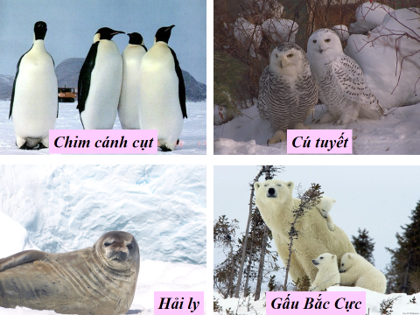 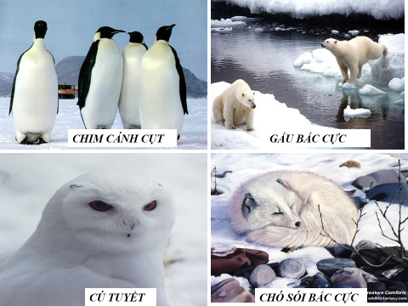

|  |  |  |  |
| --- | --- | --- | --- |
| **Khí hậu** | **Đặc điểm của động vật** | | **Vai trò của các đặc điểm thích nghi** |
| Khí hậu cực lạnh Đóng băng quanh năm Mùa hè rất ngắn | Cấu tạo | Bộ lông dày Mỡ dưới da dày  Lông màu trắng (mùa đông) | Giữ nhiệt cho cơ thể  Giữ nhiệt, dự trữ năng lượng, chống rét.  Lẩn với màu tuyết che mắt kẻ thù. |
| Tập tính | Ngủ trong mùa đông Di cư về mùa đông Hoạt động ban ngày trong mùa hè. | Tiết kiệm năng lượng  Tránh rét, tìm nơi ấm áp  Thời tiết ấm hơn |

**2. Đa dạng sinh học động vật ở môi trường hoang mạc đới nóng**

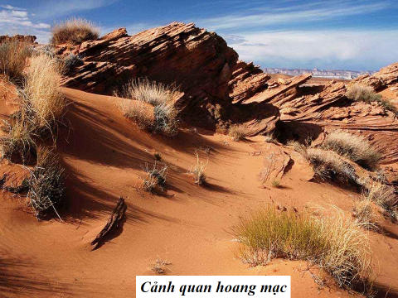 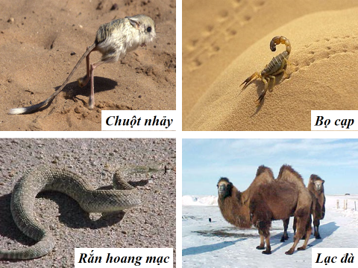

|  |  |  |  |
| --- | --- | --- | --- |
| **Khí hậu** | **Đặc điểm của động vật** | | **Vai trò của các đặc điểm thích nghi** |
| Khí hậu rất nóng và khô  Rất ít vực nước và phân bố xa nhau. | Cấu tạo | Chân dài  Chân cao, móng rộng, đệm thịt dày.  Bướu mỡ lạc đà  Màu lông nhạt, giống màu cát | Vị trí cơ thể ở xa so với cát nóng, mỗi bước nhảy xa, hạn chế ảnh hưởng của cát nóng.  Không bị lún, đệm thịt chống nóng.  Nơi dự trữ mỡ (nước trao đổi)  Dễ lẫn trốn kẻ thù. |
| Tập tính | Mỗi bước nhảy cao và xa  Di chuyển bằng cách quăng thân  Hoạt động vào ban đêm  Khả năng đi xa  Khả năng nhịn khát  Chui rúc sâu trong cát. | Hạn chế sự tiếp xúc với cát nóng.  Hạn chế sự tiếp xúc với cát nóng  Tránh nóng  Tìm nguồn nước phân bố rải rác và rất  xa nhau  Thời gian tìm được nước rất lâu.  Chống nóng. |

II. BÀI TẬP

**1. Nêu đặc điểm thích nghi về cấu tạo và tập tính của động vật ở đới lạnh và hoang mạc đới nóng. Giải thích?**

................................................................................................................................................................................................................................................................................................................................................................................................................................................................................................................................................................................................................................................................................................................................................ ................................................................................................................................................................................................................................................................................................

**2. Khí hậu đới lạnh và hoang mạc đới nóng đã ảnh hưởng đến số lượng loài động vật như thế nào? Giải thích?**

................................................................................................................................................ ................................................................................................................................................................................................................................................................................................................................................................................................................................................................................................................................................................................................ ................................................................................................................................................................................................................................................................................................

III. TRAO ĐỔI, PHẢN HỒI VỀ KIẾN THỨC BÀI HỌC CỦA HỌC SINH

................................................................................................................................................................................................................................................................................................................................................................................................................................................................................................................................................................................................ ................................................................................................................................................................................................................................................................................................

|  |  |  |
| --- | --- | --- |
| UBND QUẬN SƠN TRÀ  **TRƯỜNG THCS LÝ TỰ TRỌNG** | **NỘI DUNG KIẾN THỨC MÔN SINH HỌC 7** | |
| Họ và tên HS: .............................................. | Lớp 7/...... |

TUẦN 28:

TIẾT 53:

BÀI 58: **ĐA DẠNG SINH HỌC (TIẾP THEO)**

I. NỘI DUNG KIẾN THỨC BÀI HỌC

**1. Đa dạng sinh học động vật đới ở môi trường nhiệt đới gió mùa**

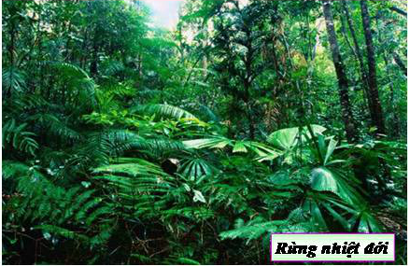 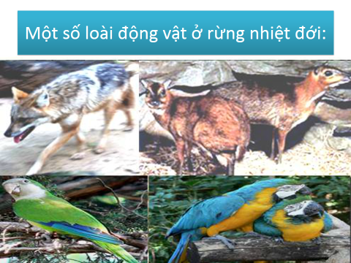

* Sự đa dạng sinh học của động vật ở môi trường nhiệt đới gió mùa rất phong phú.
* Số lượng loài nhiều do chúng thích nghi với điều kiện sống.

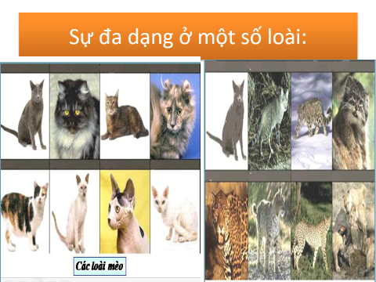 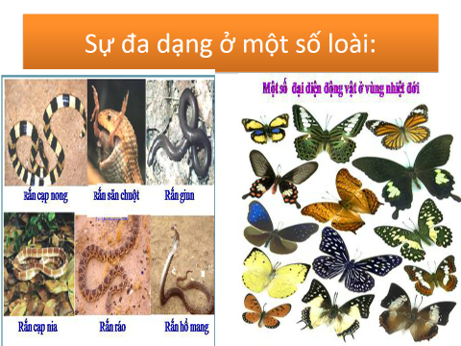

**2. Những lợi ích của đa dạng sinh học**

- Sự đa dạng sinh học mang lại giá trị kinh tế lớn cho đất nước.

- Cung cấp thực phẩm, dược liệu, nguyên liệu cho nông nghiệp

- Phục vụ nông nghiệp

- Có giá trị xuất khẩu, văn hóa

- Làm giống vật nuôi

**3. Nguy cơ suy giảm và việc bảo vệ đa dạng sinh học**

* Do ý thức của người dân (săn bắn bừa bãi, đốt rừng làm nương rẫy...)  và nhu cầu phát triển của xã hội (xây dựng đô thị,…)

=> Đa dạng sinh học động vật đang có nguy cơ suy giảm

* Để bảo vệ đa dạng sinh học cần:
  + Nghiêm cấm khai thác rừng bừa bãi
  + Thuần hóa, lai tạo giống để tăng độ đa dạng sinh học và độ đa dạng về loài.
  + Nhân nuôi động vật có giá trị

II. BÀI TẬP

**1. Giải thích vì sao số loài động vật ở môi trường nhiệt đới lại nhiều hơn môi trường đới lạnh và hoang mạc đới nóng.**

................................................................................................................................................................................................................................................................................................................................................................................................................................................................................................................................................................................................................................................................................................................................................ ................................................................................................................................................................................................................................................................................................................................................................................................................................................................................................................................................................................................

**2. Các biện pháp cần thiết để duy trì đa dạng sinh học.**

................................................................................................................................................ ................................................................................................................................................................................................................................................................................................................................................................................................................................................................................................................................................................................................ ................................................................................................................................................................................................................................................................................................

III. TRAO ĐỔI, PHẢN HỒI VỀ KIẾN THỨC BÀI HỌC CỦA HỌC SINH

.................................................................................................................................................................................................................................................................................................................................................................................................................................................................................

|  |  |  |
| --- | --- | --- |
| UBND QUẬN SƠN TRÀ  **TRƯỜNG THCS LÝ TỰ TRỌNG** | **NỘI DUNG KIẾN THỨC MÔN SINH HỌC 7** | |
| Họ và tên HS: .............................................. | Lớp 7/...... |

TUẦN 28:

TIẾT 54:

BÀI 59: **BIỆN PHÁP ĐẤU TRANH SINH HỌC**

I. NỘI DUNG KIẾN THỨC BÀI HỌC

**1. Thế nào là biện pháp đấu tranh sinh học?**

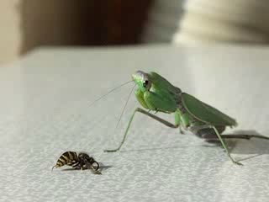 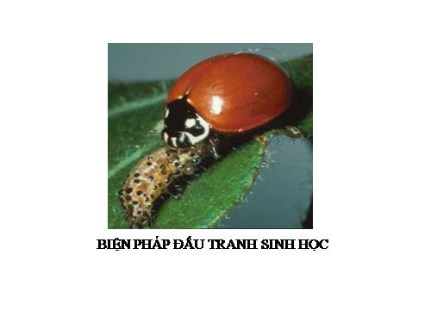

* Biện pháp đấu tranh sinh học là biện pháp sử dụng sinh vật hoặc sản phẩm của chúng nhằm ngăn chặn hoặc giảm bớt thiệt hại do các sinh vật hại gây ra.

**2.  Biện pháp đấu tranh sinh học**

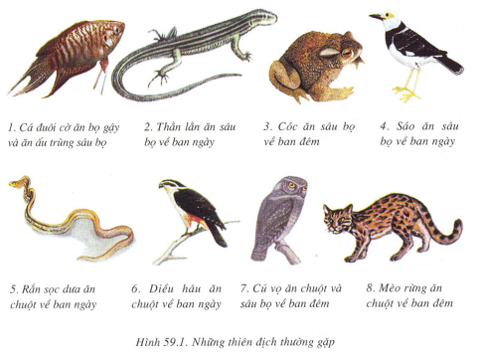 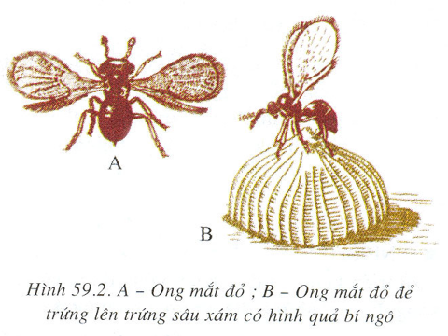

* Sử dụng thiên địch
  + Sử dụng thiên địch tiêu diệt sinh vật gây hại
  + Sử dụng thiên địch đẻ trứng kí sinh vào sinh vật gây hại hay trứng của sâu hại
* Sử dụng vi khuẩn gây bệnh truyền nhiễm cho sinh vật gây hại
* Gây vô sinh diệt sinh vật gây hại

1. **Ưu điểm và những hạn chế của biện pháp đấu tranh sinh học**

***\* Ưu điểm***

* Tiêu diệt nhiều sinh vật gây hại, tránh ô nhiễm môi trường.

***\* Hạn chế***

* Đấu tranh sinh học chỉ có hiệu quả ở nơi có khí hậu ổn định.
* Thiên địch không diệt được triệt để sinh vật gây hại.

II. BÀI TẬP

**1. Nêu những biện pháp đấu tranh sinh học**

................................................................................................................................................................................................................................................................................................................................................................................................................................................................................................................................................................................................................................................................................................................................................ ................................................................................................................................................................................................................................................................................................................................................................................................................................................................................................................................................................................................

**2. Nêu ưu điểm và hạn chế của những biện pháp đấu tranh sinh học. Cho ví dụ.**

................................................................................................................................................ ................................................................................................................................................................................................................................................................................................................................................................................................................................................................................................................................................................................................ ................................................................................................................................................................................................................................................................................................

III. TRAO ĐỔI, PHẢN HỒI VỀ KIẾN THỨC BÀI HỌC CỦA HỌC SINH

................................................................................................................................................................................................................................................................................................................................................................................................................................................................................................................................................................................................ ................................................................................................................................................................................................................................................................................................................................................................................................................................................................................................................................................................................................................................................................................................................................................

|  |  |  |
| --- | --- | --- |
| UBND QUẬN SƠN TRÀ  **TRƯỜNG THCS LÝ TỰ TRỌNG** | **NỘI DUNG KIẾN THỨC MÔN SINH HỌC 7** | |
| Họ và tên HS: .............................................. | Lớp 7/...... |

TUẦN 29:

TIẾT 55:

BÀI …: **ÔN TẬP**

I. NỘI DUNG KIẾN THỨC BÀI HỌC

**1/ Lớp lưỡng cư:**

* Cấu tạo ngoài, cấu tạo trong và thích nghi đời sống vừa ở nước vừa ở cạn của ếch đồng.
* Tính đa dạng của lớp lưỡng cư.
* Đặc điểm chung của lớp lưỡng cư.
* Vai trò của lưỡng cư.

**2/ Lớp bò sát:**

* Cấu tạo ngoài, cấu tạo trong và thích nghi đời sống ở cạn của thằn lằn bóng.
* Sự đa dạng của lớp bò sát
* Đặc điểm chung của lớp bò sát.
* Vai trò của bò sát.

**3/ Lớp chim:**

* Cấu tạo ngoài, cấu tạo trong và thích nghi đời sống của chim bồ câu.
* Tính đa dạng của lớp chim.
* Vai trò của lớp chim trong tự nhiên và đối với đời sống con người.
* Đặc điểm chung của chim.

**4/ Lớp thú:**

* Cấu tạo ngoài, cấu tạo trong và thích nghi đời sống của thỏ.
* Nêu đặc điểm đặc trưng của các bộ thú: Bộ thú huyệt, bộ thú túi,bộ dơi, bộ cá voi bộ ăn sau bọ,bộ gặm nhấm, bộ ăn thịt, bộ móng guốc,bộ linh trưởng.
* Đặc điểm chung của thú.
* Vai trò của thú đối với tự nhiên và đời sông con người.

**5/ Sự tiến hóa của động vật:**

* Tiến hóa về tổ chức cơ thể (hệ hô hấp,hệ tuần hoàn,hệ thần kinh,hệ sinh dục)
* Nêu sự tiến hóa các hinh thức sinh sản hữu tính.
* Ý nghĩa cây phát sinh giới động vật.

**6/ Động vật và đời sống con người:**

* Khái niệm đa dạng sinh học, Ý nghĩa của bảo vệ đa dạng sinh học.
* ‎Lợi ích của đa dạng sinh học.
* Nguy cơ suy giảm đa dạng sinh học và biện pháp bảo vệ đa dạng sinh học.
* Các biện pháp đấu tranh sinh học.
* Khái niệm động vật quy‎ hiếm.
* Các biện pháp bảo vệ động vật qu‎y hiếm.

II. BÀI TẬP

**1. So sánh bộ xương thằn lằn vs bộ xương ếch?**

................................................................................................................................................................................................................................................................................................................................................................................................................................................................................................................................................................................................................................................................................................................................................ ................................................................................................................................................................................................................................................................................................................................................................................................................................................................................................................................................................................................

**2. Đặc điểm ctạo của các hệ t/hoàn, hh, thần kinh của thỏ thể hiện sự hoàn thiện so vs các lớp đv có xg sống đã học**

................................................................................................................................................ ................................................................................................................................................................................................................................................................................................................................................................................................................................................................................................................................................................................................ ................................................................................................................................................................................................................................................................................................

Câu 1: Cử động hô hấp của ếch là gì ?  
A. Phổi nâng lên B. Sự nâng hạ lồng ngực.  
C. Sự nâng hạ của thềm miệng D. Tất cả đều sai  
Câu 2: Tim ếch cấu tạo gồm mấy ngăn ?   
A. Một ngăn B. Hai ngăn C. Ba ngăn D. Bốn ngăn.  
Câu 3: Hệ tuần hoàn của Lưỡng cư có cấu tạo?   
A. Tim có một ngăn và một vòng tuần hoàn  
B. Tim có hai ngăn và hai vòng tuần hoàn  
C. Tim có ba ngăn và hai vòng tuần hoàn.  
D. Tim có bốn ngăn và hai vòng tuần hoàn.  
Câu 4: Hệ tuần hoàn của ếch gồm hai vòng tuần hoàn là hai vòng nào trong các đáp án sau đây ?   
A. Vòng nhỏ và vòng phổi. B. Vòng nhỏ và vòng lớn.  
C. Vòng lớn và vòng cơ thể D. Tất cả đều sai  
Câu 5: Thời gian kiếm mồi của thằn lằn bóng như thế nào?   
A. Bắt mồi về ban đêm B. Bắt mồi về ban ngày  
C. Bắt mồi cả ban ngày và ban đêm.  
Câu 6: Thằn lằn bóng có tập tính gì?   
A. Trú đông trong các hốc đất khô dáo.  
B. Trú đông trong các hốc đất tối và ẩm ướt.   
C. Không trú đông  
Câu 7: Thằn lằn bóng đuôi dài di chuyển như thế nào?   
A. Di chuyển theo kiểu nhảy cóc.  
B. Di chuyển theo kiểu vừa nhảy vừa bò.  
C. Di chuyển theo kiểu thân và đuôi tỳ vào đất cử động uốn thân phối hợp các chi tiến lên phia trước.  
Câu 8: Cấu tạo ngoài của Thằn lằn bóng đuôi dài thích nghi với đời sống trên cạn.   
A. Da khô có vảy sừng bao bọc B. Da trần ẩm ướt   
C. Da khô và trơn D. Da trần có lớp sáp bảo vệ.

Câu 9: Hệ thống túi khí và phổi phát triển nhiều nhất ở:   
A. Bò sát B. Chim C. Châu chấu D. Thú  
Câu 10: Bộ phận diều của chim bồ câu có tác dụng:  
A. Tiết ra dịch vị. B. Tiết ra dịch tiêu hóa để tiêu hóa thức ăn.

C. Tiết ra dịch tụy D. Chứa và làm mền thức ăn trước khi đưa vào dạ dày.

III. TRAO ĐỔI, PHẢN HỒI VỀ KIẾN THỨC BÀI HỌC CỦA HỌC SINH

................................................................................................................................................................................................................................................................................................................................................................................................................................................................................................................................................................................................ .................................................................................................................................................................................................................................................................................................................................................................................................................................................................................

|  |  |  |
| --- | --- | --- |
| UBND QUẬN SƠN TRÀ  **TRƯỜNG THCS LÝ TỰ TRỌNG** | **NỘI DUNG KIẾN THỨC MÔN SINH HỌC 7** | |
| Họ và tên HS: .............................................. | Lớp 7/...... |

TUẦN 29:

TIẾT 56:

BÀI …: **KIỂM TRA HỌC KÌ**

|  |  |  |
| --- | --- | --- |
| UBND QUẬN SƠN TRÀ  **TRƯỜNG THCS LÝ TỰ TRỌNG** | **NỘI DUNG KIẾN THỨC MÔN SINH HỌC 7** | |
| Họ và tên HS: .............................................. | Lớp 7/...... |

TUẦN 30:

TIẾT 57:

BÀI …: **ÔN TẬP**

I. NỘI DUNG KIẾN THỨC BÀI HỌC

**1. Đặc điểm sinh sản của chim bồ câu**

* Thụ tinh trong, trứng có vỏ đá vôi và có nhiều noãn hoàng
* Có h/tượng ấp trững
* Nuôi con = sữa diều của cả bố và mẹ

**2. Đặc điểm ctạo ngoài của chim bồ câu thích nghi vs đời sống bay:**

* Thân hình thoi → giảm sức cản không khí khi bay
* Chi trước trở thành cánh chim→ quạt gió
* Chi sau có 3 ngón trước, 1 ngón sau, có vuốt→ bám chặt vào canhd cây hoặc giúp chim khi hạ cánh
* Lông ống: có các sợi lông làm thành phiến mỏng → làm cho cánh dang ra, tạo nên 1 dtích rộng quạt gió
* Lông tơ có các sợi lông mảnh làm thành chùm lông xốp →giữ nhiệt và làm cho cơ thể nhẹ
* Mỏ sừng bao lấy hàm k có răng→làm đầu chim nhẹ
* Cổ dài khớp đầu vs thân →phát huy tác dụng của giác quan, thậun lợi khi bắt mồi, rỉa lông.

1. BÀI TẬP

Câu 1: Tác dụng của lông tơ trong hoạt động sống của chim bồ câu là gì ?   
A. Giữ nhiệt cho cơ thể. B. Làm cho lông không thấm nước. C. Làm thân chim nhẹ.  
Câu 2: Chim bồ câu là động vật hằng nhiệt vì sao ?   
A. Thân nhiệt ổn định. B. Thân nhiệt không ổn định.  
C. Thân nhiệt cao D. Thân nhiệt thấp  
Câu 3: Đặc điểm cấu tạo chi sau chim bồ câu như thế nào ?   
A. Bàn chân có 5 ngón, có mảng dính giữa các ngón  
B. Bàn chân có 4 ngón, có mảng dính giữa các ngón.  
C. Có 5 ngón: 3 ngón trước và 2 ngón sau.  
D. Có 4 ngón: 3 ngón trước và 1 ngón sau.  
Câu 4: Bộ xương chim gồm các phần xương nào sau đây ?   
A. Xương đầu, xương cánh, xương chân B. Xương đầu, xương thân, xương chi  
C. Xương đầu, xương cánh, xương thân D. Xương thân xương chân xương chi  
Câu 5: Lông vũ được chia làm hai loại là những loại nào ?  
A. Lông đuôi và lông cánh. B. Lông bao và lông bâu.  
C. Lông cánh và lông bao. D. Lông ống và lông tơ.  
Câu 6: Hệ tiêu hoá của thỏ gồm các bộ phận giống như những động vật có xương sống ở trên cạn , nhưng có biến đổi thích nghi đời sống “ gậm nhấm ” cây cỏ , củ thể hiện :   
A. Răng cửa cong sắc thường xuyên mọc dài   
B. Có răng nanh , răng hàm kiểu nghiền   
C. Ruột dài manh tràng lớn   
D. Tất cả đều đúng

Câu 7: Hệ thần kinh và giác quan của thỏ phát triển hơn các lớp trước liên quan mọi cử động phúc tạp của thỏ là do :   
 A. Não trước , não giữa phát triển   
 B. Não trung gian tiểu não phát triển   
 C. Bán cầu não và tiểu não phát triển  
Câu 8: Thú sinh sản như thế nào?   
 A. Đẻ trứng  
 B. Giao hoan, giao phối, đẻ, nuôi con, dạy con.  
 C. Đẻ con, nuôi con bằng sữa, ấp trứng  
Câu 9: Thời gian thỏ mẹ mang thai là khoảng:   
A. 20 ngày B. 25 ngày C. 30 ngày D.40 ngày  
Câu 10: Xương chi sau từ trên xuống dưới gồm những xương nào ?   
 A. Xương đùi, xương ống chân, xương bàn chân, xương ngón chân  
 B. Xương ống chân, xương đùi, xương bàn chân, xương ngón chân  
 C. Xương bàn chân, xương ngón chân, xương ống chân, xương đùi.

III. TRAO ĐỔI, PHẢN HỒI VỀ KIẾN THỨC BÀI HỌC CỦA HỌC SINH

................................................................................................................................................................................................................................................................................................................................................................................................................................................................................................................................................................................................ ................................................................................................................................................................................................................................................................................................................................................................................................................................................................................................................................................................................................................................................................................................................................................

|  |  |  |
| --- | --- | --- |
| UBND QUẬN SƠN TRÀ  **TRƯỜNG THCS LÝ TỰ TRỌNG** | **NỘI DUNG KIẾN THỨC MÔN SINH HỌC 7** | |
| Họ và tên HS: .............................................. | Lớp 7/...... |

TUẦN 30:

TIẾT 58:

BÀI …: **ÔN TẬP**

I. NỘI DUNG KIẾN THỨC BÀI HỌC

**1. Đặc điểm ctạo của các hệ t/hoàn, hh, thần kinh của thỏ thể hiện sự hoàn thiện so vs các lớp đv có xg sống đã học**

* Tuần hoàn:Tim 4 ngăn, 2 vòng t/hoàn, máu đỏ tươi đi nuôi cơ thể
* HH: ở phổi có nhiều túi phổi. đặc biệt có x/hiên cơ hoành và cơ liên sườn tham gia vào quá trình hô hấp.
* Thần kinh: Não pt, bán cầu não và tiểu não lớn

**2. Phân biệt các nhóm thú = đặc điểm sinh sản và tập tính bú sữa:**

* Nhóm Thú đẻ trứng (Bộ thú huyệt): con sơ sinh hấp thụ sữa trên lông mẹ, uống nước hào tan sữa mẹ
* Nhóm Thú đẻ con:

+ Bộ thú túi: con sơ sinh rất nhỏ đc nuôi trong túi da ở bụng thú mẹ, bú thụ động

+ Các bộ thú còn lại: đẻ con, Con sơ sinh pt bt, bú chủ động.

II. BÀI TẬP

Câu 1: Cá chép sống ở môi trường nào?   
A. Môi trường nước lợ B. Môi trường nước ngọt  
C. Môi trường nước mặn D. Môi trường nước mặn và Môi trường nước lợ  
Câu 2: Thân cá chép có hình gì?   
A. Hình vuông B. Hình thoi D. Hình chữ nhật.  
Câu 3: Hình dạng thân và đuôi cá chép có tác dụng gì đối với đời sống của nó?   
A. Giúp cá bơi lội dễ dàng, giảm sức cản của nước.   
B. Giúp cá điều chỉnh được thăng bằng.   
Câu 4: Cấu tạo ngoài của cá chép như thế nào?   
A. Thân hình thoi dẹp bên, mắt không có mi mắt, có 2 đôi râu.  
B. Thân hình thoi dẹp bên, mắt không có mi mắt, có 2 đôi râu.  
C. Cá có vây: vây chẵn và vây lẻ.  
D. Tất cả các nhận định sau đều sai  
Câu 5: Cấu tạo ngoài của cá chép như thế nào?   
A. Thân hình thoi dẹp bên, mắt không có mi mắt, có hai đôi râu  
B. Thân phủ vảy xương, bên ngoài vảy có lớp da mỏng (chứa các tuyến nhầy)  
C. Thân phủ vảy xương, bên ngoài vảy có lớp da mỏng (chứa các tuyến nhầy)  
D. Cá có vây: vây chẵn (vây ngực và vây bụng), vây lẻ (vây lưng, vây hậu môn và vây đuôi)  
E. Tất cả các ý đều đúng

Câu 6: Tập tính của chim nhiều hơn tập tính của bò sát vì :   
A. Hệ tuần hoàn của chim phát triển hơn của bò sát   
B. Hệ bài tiết của chim phát triển hơn của bò sát   
C. Hệ thần kinh của chim phát triển hơn của bò sát   
D. Tấtcả đều đúng.   
Câu 7: Tập tính kiếm ăn của chim đa dạng vì:   
A. có loài hoạt động kiếm ăn về ban ngày. B.có loài hoạt động kiếm ăn về ban đêm   
C. có loài hoạt động kiếm ăn cả ban ngày và ban đêm . D. Tất cả đều đúng.

Câu 8: Tập tính sinh sản của Chim gồm:   
A. Giao hoan, giao phối B. Êp trứng,nuôi con   
C. Làm tổ, đẻ trứng D. Tất cả đều đúng.   
Câu 9: Nhóm chim nào sau đây có tập tính di cư:   
A. Cò, vạc, gà, cu gáy, sáo. B. Diệc xám, mòng két, ngỗng trời, sếu.  
C. Chim én, cò, vạc, gà D. Tất cả đều đúng sai.  
Câu 10: Đặc điểm chung của lớp chim:   
A. Mình có lông vũ bao phủ   
B. Có mỏ sừng   
C. Phổi có mạng ống khí,túi khí và tim bốn ngăn,máu đi nuôi cơ thể là máu đỏ tươi  
D. Trứng lớn có vỏ đá vôi   
E. Chim là động vật biến nhiệt

III. TRAO ĐỔI, PHẢN HỒI VỀ KIẾN THỨC BÀI HỌC CỦA HỌC SINH

................................................................................................................................................................................................................................................................................................................................................................................................................................................................................................................................................................................................ ................................................................................................................................................................................................................................................................................................................................................................................................................................................................................................................................................................................................................................................................................................................................................

|  |  |  |
| --- | --- | --- |
| UBND QUẬN SƠN TRÀ  **TRƯỜNG THCS LÝ TỰ TRỌNG** | **NỘI DUNG KIẾN THỨC MÔN SINH HỌC 7** | |
| Họ và tên HS: .............................................. | Lớp 7/...... |

TUẦN 31:

TIẾT 59:

BÀI …: **ÔN TẬP**

I. NỘI DUNG KIẾN THỨC BÀI HỌC

**1. So sánh kiểu bay vỗ cánh và kiểu bay lượn**

|  |  |  |
| --- | --- | --- |
| Các động tác bay | Kiểu bay vỗ cánh | Kiểu bay lượn |
| Cánh đập liên tục | x |  |
| Cánh đập chậm rãi và k liên tục |  | x |
| Cánh dang rộng mà k đập |  | x |
| Bay chủ yếu dựa vào sự nâng đỡ của k khí và hướng thay đổi của các luồng gió |  | x |
| Bay chủ yếu dựa vào động tác vỗ cánh | x |  |

**2. So sánh ctạo trong của chim bồ câu vs thằn lằn:**

|  |  |  |
| --- | --- | --- |
| Các hệ cơ quan | Chim bồ câu | Thằn lằn |
| Tuần hoàn | Tim 4 ngăn, 2 vòng tuần hoàn, máu k pha trộn. Giữa TT & TN có van giữ cho máu chỉ chảy theo 1 chiều | Tim 3 ngăn, 2 TN & 1 TT, TT có vách hụt. Máu ít pha trộn |
| Tiêu hoá | Hoản chỉnh nên tốc độ tiêu hoá cao, thích nghi vs đời sống | Đã phân hoá |
| Hô hấp | Có hệ thống túi khí thích nghi vs đời sông bay | Phổi có nhiều vách ngăn và mao mạch bao quanh |
| Bài tiết | Thân sau, k có bóng đái -> cơ thể nhẹ | Thận sau |
| Sinh sản | Thụ tinh trong, đẻ và ấp trứng | Thụ tinh trong, trứng đc pt trực tiếp |

1. BÀI TẬP

Câu 1: Đặc điểm nào sau đây chứng tỏ thú mỏ vịt thuộc bộ thú huyệt   
A. Đẻ trứng B. Thú mẹ chưa có núm vú   
C. Con sơ sinh liếm sữa do mẹ tiết ra D. Tất cả đều đúng  
Câu 2: Đặc điểm nào sau đây chứng tỏ kanguru đại diện cho bộ thú túi:   
A. Con sơ sinh rất nhỏ   
B. Con non được nuôi dưỡng trong túi da ở bụng mẹ   
C. Con non yếu, nuôi trong túi da ở bụng mẹ   
D. Cấu tạo thích nghi với lối sống ở nước   
Câu 3: Đặc điểm thích nghi với chế độ gậm nhấm của bộ răng thỏ là gì ?   
A. Hai răng của dài cong , vắt chéo , chìa ra ngoài , chỉ có men rắn ở phía trước   
B. Răng hàm có bề mặt rộng mặt răng có những nếp men ngang thấp   
C. Giữa răng cửa và răng hàm có khoảng trống , răng thỏ thường xuyên mọc dài   
D. Tất cả các phương án đề đúng  
Câu 4: Dơi bay được là nhờ cái gì ?   
A. Hai chi trước biến đổi thành cánh có lông vũ   
B. Hai chi trước biến đổi thành cánh có màng da   
C. Hai chi sau to khỏe   
Câu 5: Thú móng guốc có mấy bộ?   
A. 1 bộ B. 2 bộ C. 5 bộ D. 3 bộ

Câu 6: Nhóm động vật nào sau đây có giá trị văn hoá?   
 A. Trâu, cá cảnh, chó

B. Chim cảnh, cá cảnh, chó  
 C. Lợn, trâu , cá cảnh, dê  
Câu 7: Lợi ích của đa dạng sinh học động vật ở Việt Nam là gì?   
A. Cung cấp thực phẩm, sức kéo, dược liệu

B. Cung cấp sản phẩm cho công nghiệP

C. Có giá trị trong hoạt động du lịch

D. Cung cấp sản phẩm cho nông nghiệp  
Câu 8: Nguyên nhân nào dẫn đến suy giảm đa dạng sinh học?   
A. Nạn phá rừng, khai thác gỗ bừa bãi  
B. Sự săn bắn buôn bán động vật hoang dại  
C. Nạn phá rừng, khai thác gỗ bừa bãi Sự săn bắn buôn bán động vật hoang dại  
Câu 9: Động vật đới nóng thường có tập tính như thế nào?   
 A. Khả năng đi xa, khả năng nhịn khát  
 B. Hoạt động về ban ngày trong mùa hạ  
 C. Ngủ trong mùa đông  
Câu 10: Đặc điểm cấu tạo nào giúp động vật thích nghi với môi trường hoang mạc đới nóng?  
 A. Chân dài  
 B. Chân cao, móng rộng đệm thịt dày  
 C. Chân dài Chân cao, móng rộng đệm thịt dày

III. TRAO ĐỔI, PHẢN HỒI VỀ KIẾN THỨC BÀI HỌC CỦA HỌC SINH

................................................................................................................................................................................................................................................................................................................................................................................................................................................................................................................................................................................................ ................................................................................................................................................................................................................................................................................................................................................................................................................................................................................................................................................................................................................................................................................................................................................

|  |  |  |
| --- | --- | --- |
| UBND QUẬN SƠN TRÀ  **TRƯỜNG THCS LÝ TỰ TRỌNG** | **NỘI DUNG KIẾN THỨC MÔN SINH HỌC 7** | |
| Họ và tên HS: .............................................. | Lớp 7/...... |

TUẦN 31:

TIẾT 60:

BÀI …: **ÔN TẬP**

I. NỘI DUNG KIẾN THỨC BÀI HỌC

**1. Lợi ích của đa dạng sinh học:**

* Cung cấp thực phẩm, sức kéo, dược liệu , sản phẩm công nghiệp (da, lông, sáp ong, cánh kiến...), nông nghiệp( thức ăn gia súc, phân bón)
* Tiêu diệt các loài sinh vật có hại
* có giá trị văn hoá (cá cảnh, chim cảnh)
* Là giống vật nuôi (gia cầm, gia súc và các giống vật nuôi khác)
* Có vai trò quyết định tới sự pt bền vững của đất nước

**2. Bảo vệ đa dạng sinh học;**

* Cấm đốt phá, khai thác rừng bừa bãi
* Cấm săn bắt đv trái phép
* Đẩy mạnh các biện pháp chống ô nhiễm mtrường

**3. Các biện pháp đấu tranh sinh học**

* Sử dụng thiên đich trực tiếp tiêu diệt sinh vật gây hại
* Sử dụng thiên đich đẻ trứng kí sinh vào sv gây hại hay trứng sâu hại
* SD vi khuẩn gây bệnh truyền nhiễm diệt sv gây hại

II. BÀI TẬP

Câu 1: Đặc điểm cấu tạo nào giúp động vật thích nghi với môi trường đới lạnh?  
A. Bộ lông dày B. Lớp mỡ dưới da dày  
C. Thân hình to khoẻ D. Bộ lông dày Lớp mỡ dưới da dày  
Câu 2: Động vật đới lạnh có tập tính gì?  
A. Ngủ trong mùa đông hoặc di cư tránh rét  
B. Di chuyển bằng cách quăng thân  
C. Có khả năng nhịn khát  
D. Bàn chân dài: 3 ngón trước, 1 ngón sau đều có vuốt.  
Câu 3: Động vật đới lạnh thông thường có màu sắc như thế nào?   
A. Màu lông nhạt giống màu cát B. Màu trắng (Mùa đông)  
C. Màu vàng D. Màu đen  
Câu 4: Đa dạng sinh học ĐV ở môi trường nhiệt đới thể hiện như thế nào?   
A. Số lượng loài nhiều B. Số lượng loài ít C. Số lượng loài rất ít  
Câu 5: Những ưu điểm của biện pháp đấu tranh sinh học là gì ?   
A. Sử dụng đấu tranh sinh học mang lại hiệu quả, tiêu diệt được những loài sinh vật có hại.   
B. Sử dụng đấu tranh sinh học tiêu diệt được những loài sinh vật có hại, nhưng không gây ô nhiễm môi trường.  
C. Sử dụng đấu tranh sinh học rẻ tiền và dễ thực hiện.  
tiêu diệt được những loài sinh vật có hại, nhưng gây ô nhiễm môi trường.  
Câu 6: Nước ta đã áp dụng các biện pháp đấu tranh sinh học nào ?

A. Dùng thuốc trừ sâu.  
B. Dùng thuốc vi sinh và nuôi thả ong mắt đỏ.  
C. Nhập nội sâu bọ có ích từ nước ngoài.

D. Cấm săn bắt các loài ếch, nhái, rắn và chim.  
Câu 7: Biện pháp đấu tranh sinh học là biện pháp nào dưới đây ?   
 A. Sử dụng thiên địch trực tiếp tiêu diệt những loài sinh vật có hại.   
 B. Sử dụng thiên địch đẻ trứng kí sinh vào sinh vật gây hại hay trứng của sinh vật gây hại.  
 C. Sử dụng vi khuẩn gây bệnh truyền nhiễm diệt sinh vật gây hại.   
 D. Sử dụng thiên địch.  
 E. Gây vô sinh để diệt động vật gây hại.  
Câu 8: Những hạn chế của biện pháp đấu tranh sinh học là gì ?  
 A. Nhiều loài thiên địch được di nhập, do không quen với khí hậu địa phương nên phát triển kém.  
 B. Thiên địch không tiêu diệt triệt để sinh vật gây hại mà chỉ kìm hãm sự phát triển của chúng.  
 C. Sự tiêu diệt loài sinh vật có hại này tạo điều kiện cho loài sinh vật khác phát triển.  
 D. Tất cả đều đúng  
Câu 9: Thế nào là động vật quý hiếm?   
A. Là những động vật có giá trị về thực phẩm, dược liệu, mĩ nghệ, nguyên liệu công nghiệp, làm cảnh, xuất khẩu.   
B. Là những động vật sống trong thiên nhiên trong vòng 10 năm trở lại đây đang có dấu hiệu giảm sút.  
C. Là những động vật có giá trị

Câu 10: Đặc điểm nào sau đây thể hiện tiến hóa của thú?   
A. Đẻ trứng B. Đào hang C. Đẻ con và nuôi con bằng sữa

III. TRAO ĐỔI, PHẢN HỒI VỀ KIẾN THỨC BÀI HỌC CỦA HỌC SINH

................................................................................................................................................................................................................................................................................................................................................................................................................................................................................................................................................................................................ ................................................................................................................................................................................................................................................................................................................................................................................................................................................................................................................................................................................................................................................................................................................................................